Государственное бюджетное профессиональное образовательное учреждение
Республики Крым
«Керченский морской технический колледж»

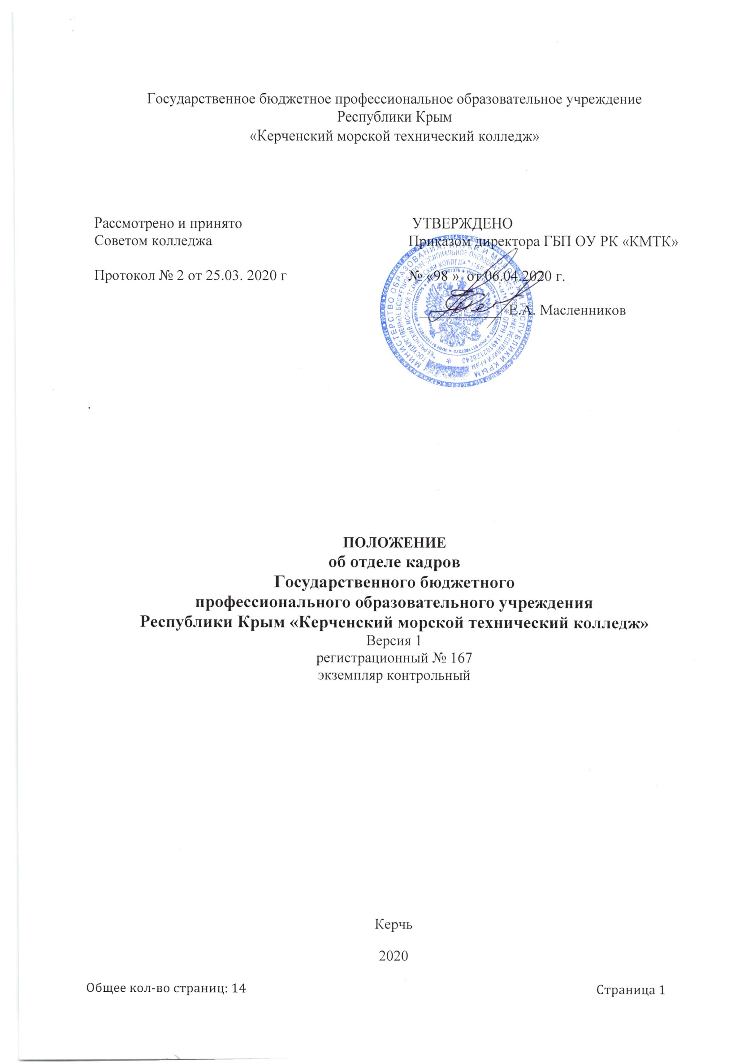  Рассмотрено и принято Советом колледжа  Протокол № 2 от 25.03. 2020 г | УТВЕРЖДЕНО  Приказом директора ГБП ОУ РК «КМТК»  № «98 » от 06.04.2020 г.  ___________ Е.А. Масленников

.

ПОЛОЖЕНИЕ
об отделе кадров
Государственного бюджетного
профессионального образовательного учреждения
Республики Крым «Керченский морской технический колледж»
Версия 1
регистрационный № 167
экземпляр № ___

Керчь
2020

СОДЕРЖАНИЕ

I. ОБЩИЕ ПОЛОЖЕННЯ 3
II. НОРМАТИВНЫЕ ССЫЛКИ 3
III. ОПРЕДЕЛЕНИЯ, ОБОЗНАЧЕНИЯ И СОКРАЩЕНИЯ 4
IV. ФУНКЦИИ 5
V. ПРАВА 7
VI. ОТВЕТСВЕННОСТЬ 8
VII. ВЗАИМООТНОШЕНИЯ 8
VIII. ОРГАНИЗАЦИЯ ОБЕСПЕЧЕНИЯ СЛУЖБЫ 9
IX. МАТРИЦА РАСПРЕДЕЛЕНИЯ ПОЛНОМОЧИЙ 9
ЛИСТ ОЗНАКОМЛЕНИЯ ПЕРСОНАЛА 12
ЛИСТ РАССЫЛКИ 13
ЛИСТ ИЗМЕНЕНИЙ, ДОПОЛНЕНИЙ И РЕВИЗИЙ ДОКУМЕНТА 14

I.ОБЩИЕ ПОЛОЖЕНИЯ

1. Назначение документа
1.1. Настоящее Положение составлено в соответствии с требованиями международного стандарта ISO 9001-2015 на базе Политики в области качества ГБП ОУ РК «КМТК».
1.2. Положение действует наряду со стандартами и другой нормативной документацией, на которую даны ссылки и является самостоятельным документом в системе менеджмента качества подготовки специалистов в Колледже.
2. Область применения документа
2.1. Положение определяет статус отдела кадров, а также структуру, порядок организации работы по кадровому администрированию, организации учета кадров и ведению кадрового делопроизводства.
3. Введение в действие документа
Положение вводится в действие с момента утверждения.
4. Хранение документа
Хранение документа проводится в соответствии с требованиями по делопроизводству.

II.НОРМАТИВНЫЕ ССЫЛКИ
Настоящее Положение разработано в соответствии со следующими документами:

1.Федеральный закон «Об образовании в Российской Федерации» № 273-Ф3 от 29.12.2012 г. (с последующими изменениями и дополнениями).
2. Трудовой Кодекс РФ;
3. Устав Колледжа;
4. Документы СМК Колледжа в соответствии с Реестром документов СМК Колледжа.
5. Локальные акты колледжа;
6. Закон Республики Крым №14-3РК/2014 от 28.11.2014 г. «Об оплате труда работников государственных учреждений Республики Крым»;
7. Постановления Совета Министров Республики Крым от 20.08.2019 г. № 451 «О внесении изменений в постановление Совета Министров Республики Крым от 30.12.2014 г. № 658»;
8. Федеральный закона № 152-ФЗ от 27 июля 2006 г. «О персональных данных» с изменениями;
9. ISO 9001:2015 «Межгосударственный стандарт. Системы менеджмента качества. Требования».
ISO 9000:2015 «Межгосударственный стандарт. Системы менеджмента качества. Основные положения и словарь». ГОСТ Р ИСО 31000-2010 Менеджмент риска–Принципы и руководящие указания.
10. Международная конвенция о подготовке и дипломировании моряков и несении вахты 1978 года (ПДНВ-78) с поправками;
11. Постановления Минтруда РФ № 37 от 21.08.1998 г. «Квалификационный справочник должностей руководителей, специалистов и других служащих»;
12. Профессиональные стандарты;
13. Постановление правительства РФ от 31.10.2002 N 787 о ЕТКС работ и профессий рабочих;
14. Приказ Министерства здравоохранения и социального развития РФ от 26.08.2010 г. N 761н "Об утверждении Единого квалификационного справочника должностей руководителей, специалистов и служащих, раздел "Квалификационные характеристики должностей работников образования";
15. Постановление Госкомстата Российской Федерации от 05.01.2004 № 1 «Об утверждении унифицированных форм первичной учётной документации по учёту труда и его оплаты»;
16. Приказ Министерства образования и науки РФ от 26.09.2016 г. №1223 «О ведомственных наградах Министерства образования и науки РФ» (с изменениями, внесенными Приказами
17. Министерства образования и науки РФ от 19.06.2017 г. №567 и от 30.10.2017 г. №1059);
18.Приказ Министерства образования и науки РФ от 07.04.2014 № 276 «Об утверждении Порядка проведения аттестации педагогических работников, осуществляющих образовательную деятельность» и др.

III.ОПРЕДЕЛЕНИЯ, ОБОЗНАЧЕНИЯ И СОКРАЩЕНИЯ

В положении используются следующие термины:

Актуальность - действенность, современность документа.
Анализ - деятельность, предпринимаемая для установления пригодности, адекватности и результативности рассматриваемого объекта для достижения установленных целей.
Запись - документ, излагающий достигнутые результаты или свидетельства осуществлённой деятельности.
Заявка на повышение квалификации — документ, оформляемый структурным подразделением по установленной форме, в котором отражается конкретная потребность в повышении квалификации персонала.
Кадровый резерв - группа квалифицированных работников Финансового университета,
прошедших предварительный отбор, специальную подготовку, являющихся внутренними кандидатами на замещение вакансий вышестоящих должностей руководителей.
Квалификация - степень подготовленности к какому-либо виду деятельности.
Критерий - мерило оценки развития объекта или процесса.
Мониторинг - специально организованное систематическое наблюдение за состоянием
объектов, явлений, процессов с целью их оценки, контроля и прогноза.
Несоответствие - невыполнение установленного требования.
Персонал - совокупность работников (руководитель, преподаватель, специалист и др.), входящих в списочный состав Колледжа.
Повышение квалификации - специально организуемая, постоянно действующая система предоставления каждому работнику возможности пополнения и обновления теоретических и практических знаний, необходимых для занятия соответствующей должности или карьерного роста.
Политика в области качества - общие намерения и направления деятельности организации в области качества, официально сформулированные высшим руководством.
Потребитель (заказчик) - организация или лицо, заказывающее и получающее услуги (продукт)
Претендент - лицо, подавшее заявление и другие необходимые документы на занятие имеющейся вакансии.
Процедура - установленный способ осуществления деятельности или процесса.
Работник - лицо, состоящее в трудовых отношениях с колледжем.
Результативность - степень реализации запланированной деятельности и достижения запланированных мероприятий.
Система менеджмента качества - система менеджмента для руководства и управления организацией применительно к качеству.
Соответствие - выполнение требования.
Стандарт - документ, в котором с целью добровольного многократного использования устанавливаются характеристики продукции, характеристики и правила осуществления процессов производства, эксплуатации, хранения, перевозки, реализации и утилизации, выполнения работ или оказания услуг.
Специалист - работник, владеющий какой-либо специальностью, профессией, квалификацией.
Требование - потребность или ожидание, которое установлено, обычно предполагается или является обязательным.
Штатные работники - работники, работающие по трудовому договору, для которых работа в Колледже является основным местом работы.

В положении используются следующие обозначения:
ВК – военный комиссариат
ДП – документированная процедура
Колледж – ГБП ОУ РК «Керченский морской технический колледж».
ОК – отдел кадров
ПФ – Пенсионный фонд
РФ – Российская Федерация
СМК – система менеджмента качества
СП – структурное подразделение
ФЗ – федеральный закон
ЦЗ – Центр занятости

В положении используются следующие сокращения:

др. – другие
Зам. – заместитель
Зав. – заведующий
Отв. – ответственный
т.ч. – в том числе
утв. - утверждено

IV. ФУНКЦИИ

4.1. Отдел кадров является самостоятельным структурным подразделением в составе управления Колледжа, который осуществляет кадровое обеспечение деятельности Колледжа, формируется и ликвидируется приказом директора. Общее руководство деятельностью отдела кадров осуществляет директор Колледжа, непосредственное – начальник отдела кадров, который подчиняется директору и осуществляет руководство над работниками службы. Начальник отдела кадров и другие работники отдела назначаются и освобождаются от занимаемых должностей приказом директора Колледжа. Квалификационные требования, должностные обязанности, права и ответственность начальника отдела кадров и других работников отдела регламентируются должностными инструкциями, утверждаемыми директором Колледжа. Условия труда работников отдела кадров, организация их рабочих мест определяется и регулируется в соответствии с внутриотраслевыми стандартами и санитарными нормами. В период длительного отсутствия на рабочем месте работников отдела кадров (командировка, нетрудоспособность, отпуск и т.д.) их обязанности исполняют лица, назначенные в установленном порядке, которые приобретают соответствующие права и обязанности и несут ответственность за неисполнение и/или ненадлежащее их исполнение.
4.2. Кадровое обеспечение деятельности Колледжа:
4.2.1. Разработка кадровой политики Колледжа
4.2.2. Формирование кадрового резерва Колледжа.
4.2.3. Управление персоналом на основе современных методов кадрового менеджмента.
4.2.4. Организационно–методическое руководство, координация и контроль деятельности структурных подразделений Колледжа по кадровым вопросам.
4.2.5. Обеспечение соблюдения трудового законодательства в деятельности Колледжа.
4.2.6. Представление интересов работодателя, и защита его прав при решении кадровых вопросов.
4.2.7. Соблюдение и обеспечение прав, льгот и гарантий работников Колледжа.
4.2.8. Участие в подготовке и исполнении управленческих решений.
4.2.9. Взаимодействие с проверяющими инстанциями, государственными и муниципальными органами власти, общественными и другими сторонними организациями, предприятиями и учреждениями в пределах компетенции работы отдела кадров.
4.2.10. Совершенствование и внедрение новых методов организации работы, в том числе на основе использования современных информационных технологий.
4.2.11. Решение иных задач в соответствии с целями Колледжа.
4.3. Основные функции:
4.3.1. Кадровое администрирование.
4.3.2. Организация системы учета кадров.
4.3.3. Участие в разработке и реализации программ и мероприятий по мотивации и оценке персонала.
4.3.4. Определение текущей потребности в кадрах.
4.3.5. Совместно с руководителями заинтересованных структурных подразделений Колледжа подбор сотрудников и внесение соответствующих предложений об их назначении на вакантные должности.
4.3.6. Подготовка и передача информации о вакансиях для размещения на сайте Колледжа, в средствах массовой информации, информирование о наличии вакансий территориальных ЦЗ населения в соответствии с требованиями Колледжа.
4.3.7. Организация и проведение мероприятий по привлечению на работу в Колледж социально незащищенных категорий граждан, в целях исполнения требований законодательства о квотировании рабочих мест.
4.3.8. Расстановка кадров на основе оценки их личных и профессиональных качеств и квалификации.
4.4. Ведение кадрового делопроизводства.
4.4.1. Подготовка и заключение трудовых договоров с работниками и дополнительных соглашений к ним.
4.4.2. Формирование и ведение личных дел работников, внесение в них изменений и дополнений.
4.4.3. Издание приказов по личному составу (о приёме, переводе, увольнении работников, замещении и совмещении должностей, совместительстве, о внесении изменений в учётные данные работников Колледжа, о привлечении к дисциплинарной ответственности и т.д.), приказов по оплате труда (о доплатах в связи с прохождением аттестации и присвоением квалификации, о выплате стимулирующих надбавок, о премировании, и т.д.), приказов о предоставлении отпусков (ежегодных оплачиваемых, отпусков без сохранения заработной платы, отпусков по уходу за ребёнком и т.д.). Регистрация приказов в журналах учёта и ознакомление с ними руководителей структурных подразделений и работников.
4.4.4. Оформление, подготовка и сбор документов по приему, переводу, привлечению к дисциплинарной и материальной ответственности и увольнению работников, в соответствии с трудовым законодательством РФ, локальными нормативными актами и распоряжениями директора Колледжа.
4.4.5. Ведение регистрационных журналов учёта кадровой документации (журналы регистрации: приказов по личному, по оплате труда, листков нетрудоспособности, трудовых договоров и дополнительных соглашений, выдачи справок работникам, обходных листов, документов, переданных в бухгалтерию и т.д.)
4.4.6. Учёт, ведение и хранение трудовых книжек, ведение книги учёта движения трудовых книжек и вкладышей в них.
4.4.7. Составление графиков отпусков, ознакомление работников Колледжа с очерёдностью предоставления ежегодных оплачиваемых отпусков через руководителей структурных подразделений, оформление отпусков, записок-расчетов на предоставление отпуска и их учёт.
4.4.9. Оформление и учет больничных листов, в части касающейся заполнения персональных данных работника, а также исчисления страхового стажа.
4.4.10. Исчисление общего, непрерывного, страхового стажа работников Колледжа для оформления личных дел, листков нетрудоспособности, справок.
4.4.11. Выдача работникам справок о трудовой деятельности, стаже, размере заработной платы и иных документов на основании личных заявлений и в соответствии с трудовым законодательством.
4.4.12. Заверение и выдача копий документов с места работы на основании личных заявлений работников, в том числе заверение заявлений о выдаче паспортов для выездов за границу Российской Федерации.
4.4.13. Ведение учёта прохождения работниками Колледжа аттестации, курсов повышения квалификации, подготовки и переподготовки, стажировки. Прием заявок на повышение квалификации.
4.4.14. Осуществление контроля над ведением табельного учета рабочего времени в структурных подразделениях.
4.4.15. Ведение учёта численности работников Колледжа, в т.ч. учёта численности преподавательского состава.
4.4.16. Контроль исполнения штатного расписания, ведение рабочей формы штатного расписания, позволяющей контролировать замещение должностей конкретными работниками - штатной расстановки.
4.4.17. Работа по оформлению ходатайства о награждении работников Колледжа ведомственными и государственными наградами.
4.5. Участие в проведении внеплановых проверок соблюдения работниками Колледжа Правил внутреннего трудового распорядка. Информирование директора о результатах проверок, внесение предложений по устранению выявленных недостатков. Подготовка соответствующих материалов по применению к работникам мер поощрения, дисциплинарных взысканий, а также мер по привлечению работников к материальной ответственности.
4.6. Разработка и проведение мероприятий по укреплению трудовой дисциплины в Колледже.
4.7. Консультирование работников по вопросам их трудовых прав и обязанностей.
4.8. Ведение установленной отчётности (подготовка необходимых статистических данных, подготовка и сдача отчётности в Минобразования Крыма, ЦЗ населения, отдел статистики, ПФ и др.)
4.9. Учет и регистрация проживающих в общежитиях колледжа, работа с ФМС по оформлению необходимой документации, ведение домовой книги.
4.10. Ведение и учет архивной документации колледжа. Отбор, упорядочение, комплектование, использование и сохранность принимаемых в архив документов, в том числе законченных делопроизводством документов практического назначения. Контроль формирования и оформления дел в делопроизводстве подразделений колледжа.
4.11. Подготовка ответов на запросы государственных, муниципальных органов власти общественных и других сторонних организаций, предприятий и учреждений в пределах компетенции работы отдела кадров.
4.12. Воинский учет сотрудников колледжа.

V. ПРАВА

5.1. Отдел кадров, являясь структурным подразделением Колледжа имеет право:
- запрашивать и получать от других структурных подразделений Колледжа информацию, документы и материалы, касающиеся деятельности отдела и необходимые для выполнения возложенных на него функций и задач;
- требовать при приеме на работу и в других установленных законодательством Российской Федерации случаях предоставления работниками соответствующих документов (трудовой книжки, документов об образовании, свидетельства о постановке на учёт в налоговом органе, страхового свидетельства обязательного пенсионного страхования, военного билета и других необходимых документов);
- давать разъяснения, рекомендации, указания по вопросам, входящим в компетенцию отдела кадров;
- участвовать в совещаниях Колледжа, проводимых, в том числе для рассмотрения кадровых вопросов;
- знакомиться с проектами решений руководства, касающихся работы отдела кадров;
- визировать разрабатываемые в организации локальные нормативные акты;
- при необходимости представительствовать от организации и вести переписку с органами государственной власти, местного самоуправления и другими инстанциями по вопросам, отнесенным к компетенции отдела кадров;
- запрашивать и получать поступающие в Колледж информационные и методические материалы по своему профилю деятельности для ознакомления, систематизированного учёта и использования в работе;
- вносить на рассмотрение директора Колледжа предложения по вопросам совершенствования форм и методов работы службы, представления о применении мер поощрения и взыскания к работникам отдела кадров.

VI. ОТВЕТСТВЕННОСТЬ

6.1. Работники отдела кадров несут ответственность за неисполнение и/или ненадлежащее исполнение своих должностных обязанностей, в т.ч. за:
- соблюдение действующего трудового законодательства, в том числе требований нормативно-правовых актов, регламентирующих деятельность отдела кадров, Устава Колледжа, локальных нормативных актов Колледжа;
- своевременное, полное и качественное исполнение должностных обязанностей, определяемых должностной инструкцией;
- предоставление органам государственной власти, местного самоуправления, другим инстанциям, а также руководителям Колледжа недостоверной информации в рамках компетенции отдела кадров;
- нарушение Правил внутреннего трудового распорядка, трудовой дисциплины, правил противопожарной безопасности, техники безопасности и производственной санитарии;
- не обеспечение сохранности переданного для хранения и использования в процессе работы имущества.
6.2. Всю полноту ответственности за качество и своевременность выполнения возложенных настоящим Положением на отдел кадров задач и функций несет начальник отдела кадров.

VII. ВЗАИМООТНОШЕНИЯ

Для реализации поставленных задач и выполнения функций отдел кадров взаимодействует со структурными подразделениями и службами Колледжа по следующим вопросам:
7.1. С финансово-экономическим отделом по вопросам:
- подготовки документации для начисления заработной платы работникам, отпускных и др.;
- по вопросам материального стимулирования работников (премирования, установления надбавок, доплат);
- штатной расстановки, подготовки и исполнения штатного расписания, учёта списочной численности работников Колледжа;
- подготовки и сдачи отчётности в Минобразования Крыма;
- по иным вопросам в рамках компетенции отдела кадров.
7.2. С юридической службой по вопросам:
- ознакомления с изменениями в действующем законодательстве;
- разъяснения действующего законодательства и порядка его применения;
- разработки форм трудовых договоров, дополнительных соглашений и иных документов, имеющих юридическую силу, для применения в деятельности отдела кадров;
- подготовки документов для защиты интересов организации при возникновении трудовых споров;
- по иным вопросам в рамках компетенции отдела кадров.
7.3. С учебным, учебно-воспитательным, учебно-методическим, учебно-производственным структурными подразделениями по вопросам:
- подготовки отчётной документации;
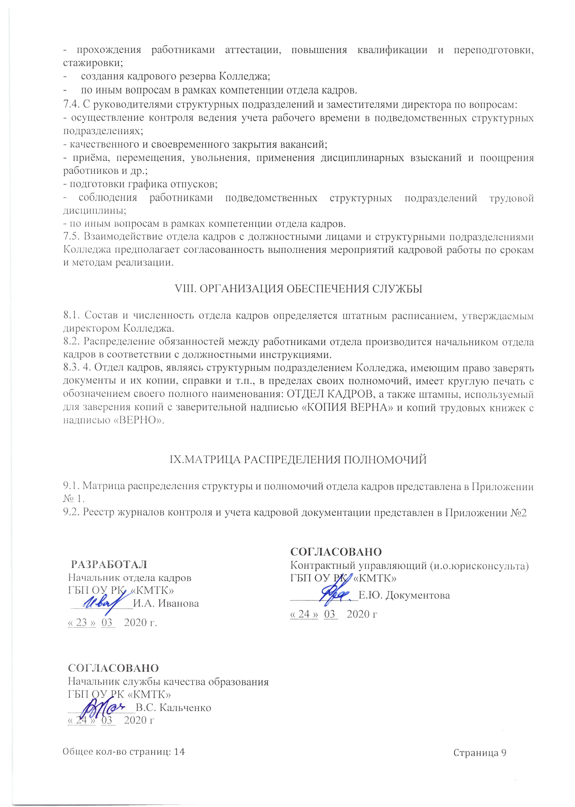
- прохождения работниками аттестации, повышения квалификации и переподготовки, стажировки;
- создания кадрового резерва Колледжа;
- по иным вопросам в рамках компетенции отдела кадров.
7.4. С руководителями структурных подразделений и заместителями директора по вопросам:
- осуществление контроля ведения учета рабочего времени в подведомственных структурных подразделениях;
- качественного и своевременного закрытия вакансий;
- приёма, перемещения, увольнения, применения дисциплинарных взысканий и поощрения работников и др.;
- подготовки графика отпусков;
- соблюдения работниками подведомственных структурных подразделений трудовой дисциплины;
- по иным вопросам в рамках компетенции отдела кадров.
7.5. Взаимодействие отдела кадров с должностными лицами и структурными подразделениями Колледжа предполагает согласованность выполнения мероприятий кадровой работы по срокам и методам реализации.

VIII. ОРГАНИЗАЦИЯ ОБЕСПЕЧЕНИЯ СЛУЖБЫ

8.1. Состав и численность отдела кадров определяется штатным расписанием, утверждаемым директором Колледжа.
8.2. Распределение обязанностей между работниками отдела производится начальником отдела кадров в соответствии с должностными инструкциями.
8.3. 4. Отдел кадров, являясь структурным подразделением Колледжа, имеющим право заверять документы и их копии, справки и т.п., в пределах своих полномочий, имеет круглую печать с обозначением своего полного наименования: ОТДЕЛ КАДРОВ, а также штампы, используемый для заверения копий с заверительной надписью «КОПИЯ ВЕРНА» и копий трудовых книжек с надписью «ВЕРНО».

IX.МАТРИЦА РАСПРЕДЕЛЕНИЯ ПОЛНОМОЧИЙ

9.1. Матрица распределения структуры и полномочий отдела кадров представлена в Приложении № 1.
9.2. Реестр журналов контроля и учета кадровой документации представлен в Приложении №2

РАЗРАБОТАЛ  Начальник отдела кадров  ГБП ОУ РК «КМТК»  ___________И.А. Иванова  « 23 » 03 2020 г. | СОГЛАСОВАНО  Контрактный управляющий (и.о.юрисконсульта)  ГБП ОУ РК «КМТК»  ____________Е.Ю. Документова  « 24 » 03 2020 г
СОГЛАСОВАНО
Начальник службы качества образования
ГБП ОУ РК «КМТК»
____________В.С. Кальченко
« 24 » 03 2020 г

Приложение 1

Матрица распределения ответственности и полномочий

Процесс, вид деятельности в рамках процесса | Директор Колледжа | Специалисты ОК | Заместители директора по направлениям | Руководители СП
1.Формирование штатного расписания | Р, К | И, О | П,У,С | П,У,С
2.Определение текущей потребности в кадрах | Р, К | И, О | П,У | П,У
3.Подбор и отбор кадров | Р, К | И, О | П,У,С | П,У,С
4.Разработка предложений о перемещении или выдвижении на вышестоящие должности | Р, К | И, О | П,У,С | П,У,С
5.Анализ текучести кадров и разработка мер | Р, К | И, О | П,У | П,У
6. Анализ кадрового состава и подготовка отчетов | Р, К | И, О | П,У | П,У
7. Ведение кадрового учета | К | И, О | - | -
8. Оформление кадровых документов, архивных документов | К | И, О | - | -
8. Организация обучения, повышения квалификации, стажировки | К | П, У | П, О | П, О
9.Организация оценочных процедур (аттестации, квалификационных экзаменов, конкурсов) | К | И, О | П,У, О | П,У,О
10.Работа с кадровым резервом | Р, К | И, О, У | - | -
11. Подготовка документации на награждение | Р, К | И, О, У | П,С | П,С
12. Паспортный учет | К | И, О, У | - | -
13.Ведение табельного учета контроля рабочего времени | К | И, О, У, С | И, О | И, О
14.Ведение установленной отчетности | Р,К | О,И | П,У | П,У
15 Архивное дело | К | И, О, У | П,С | П,С

Обозначения:
И – исполняет основные виды работ
О – отвечает за выполнение
П – разрабатывает предложение, готовит информацию
С – согласовывает
У – участвует в обсуждении
Р – принимает решение

К- контролирует выполнение работ

Приложение 2

Реестр
журналов контроля и учета кадровой документации

№ п/п | Наименование документа | Ответственный за ведение
1 | Журнал ознакомления работников с локальными актами | начальник ОК,  специалист по персоналу
2 | Журнал регистрации трудовых договоров и изменений к ним | начальник ОК,  специалист по персоналу
3 | Книга учета движения трудовых книжек и вкладышей к ним | начальник ОК,  специалист по персоналу
4 | Журнал регистрации листков нетрудоспособности сотрудников | специалист по персоналу
5 | Журнал регистрации личных дел работников | специалист по персоналу
6 | Журнал регистрации приказов по личному составу | начальник ОК,  специалист по персоналу
7 | Журнал регистрации записок-расчетов на предоставление отпуска и компенсацию при увольнении | специалист по кадрам
8 | Журнал регистрации приказов на отпуск сотрудников | начальник ОК,  специалист по персоналу
9 | Журнал учета мероприятий по контролю над соблюдением режима защиты персональных данных | начальник ОК,  специалист по персоналу
10 | Журнал учета допуска к обработке с персональных данных | начальник ОК,  специалист по персоналу
11 | Журнал учета обращений | начальник ОК,  специалист по персоналу
12 | Журнал регистрации уведомлений об увольнении | начальник ОК,  специалист по персоналу
13 | Домовая книга | специалист по кадровому делопроизводству
14 | Журнал регистрации студентов по месту пребывания | специалист по кадровому делопроизводству
15 | Журнал проверок осуществления воинского учета и бронирования кадров | специалист по кадровому делопроизводству
16 | Журнал проверок органов воинского учета | специалист по кадровому делопроизводству
17 | Журнал регистрации архивных справок | архивариус
18 | Книга учета выдачи документов | архивариус
19 | Книга учета приема документов в архив | архивариус

ЛИСТ ОЗНАКОМЛЕНИЯ ПЕРСОНАЛА

Ф.И.О. | Должность | Дата | Подпись | Примечание
Масленников Е.А. | Директор | 07.04.2020
Кальченко В.С. | Начальник службы качества образования | 07.04.2020
Самойлович О.А. | Зам. директора. по УПР | 07.04.2020
Жигилий И.В. | 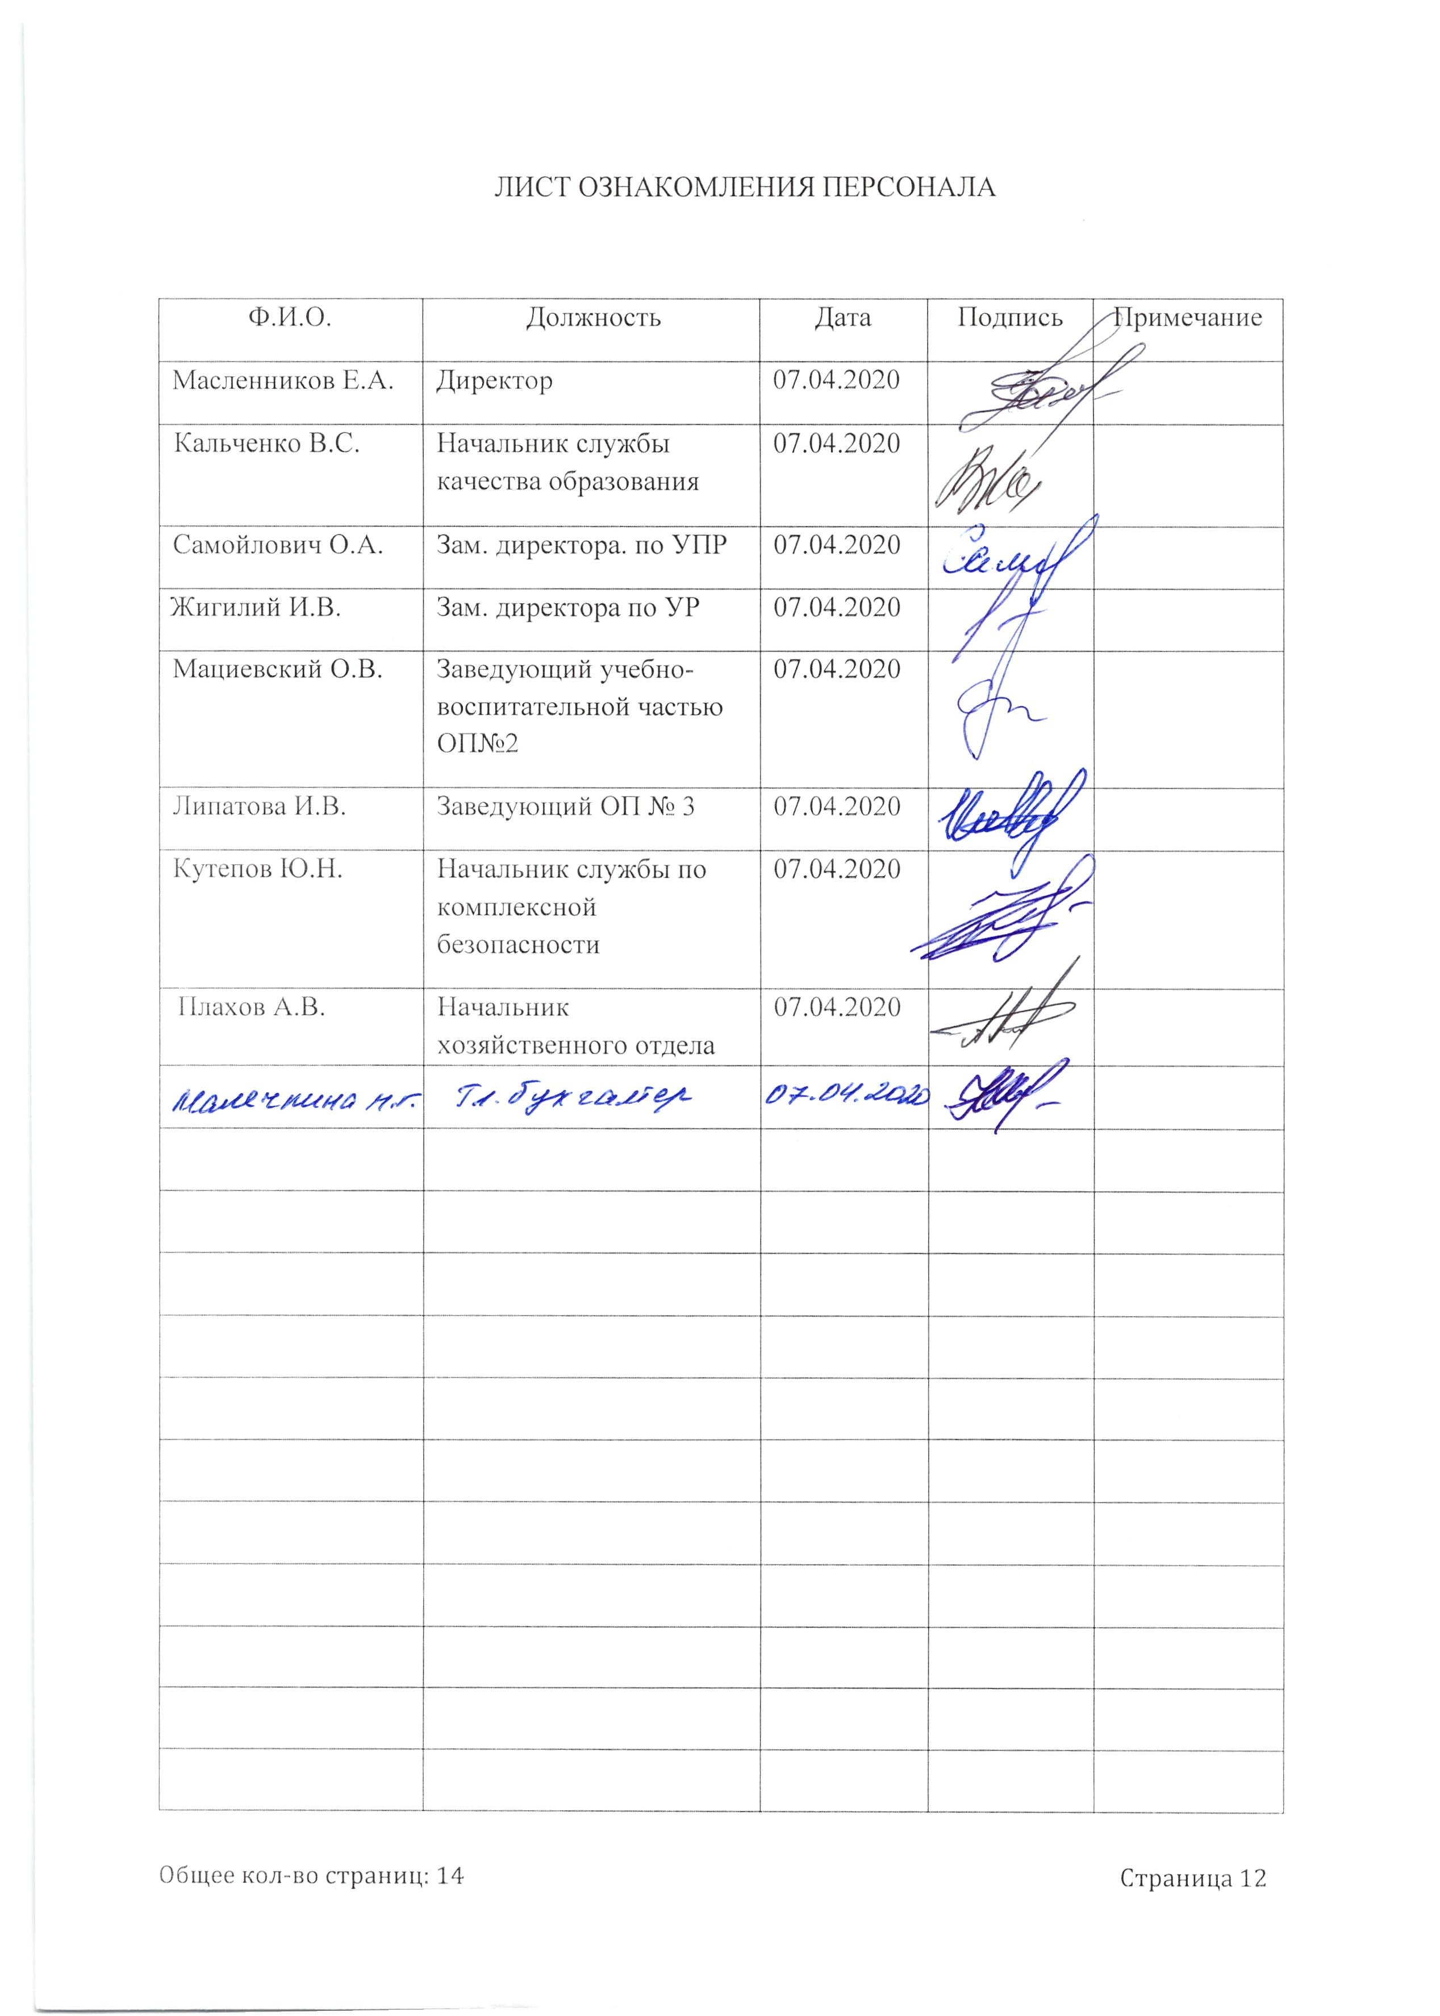  Зам. директора по УР | 07.04.2020
Мациевский О.В. | Заведующий учебно-воспитательной частью ОП№2 | 07.04.2020
Липатова И.В. | Заведующий ОП № 3 | 07.04.2020
Кутепов Ю.Н. | Начальник службы по комплексной безопасности | 07.04.2020
Плахов А.В. | Начальник хозяйственного отдела | 07.04.2020

ЛИСТ РАССЫЛКИ
№ экземпляра | Название отдела или ФИО лица, получившего документ | Дата рассылки | Подпись лица получившего экземпляр | Подпись ПРК
контрольный | Масленников Е.А. | 07.04.2020
1 | Кальченко В.С. | 07.04.2020
2 | Самойлович О.А. | 07.04.2020
3 | Жигилий И.В. | 07.04.2020
4 | Мациевский О.В. | 07.04.2020
5 | Липатова И.В. | 07.04.2020
6 | Кутепов Ю.Н. | 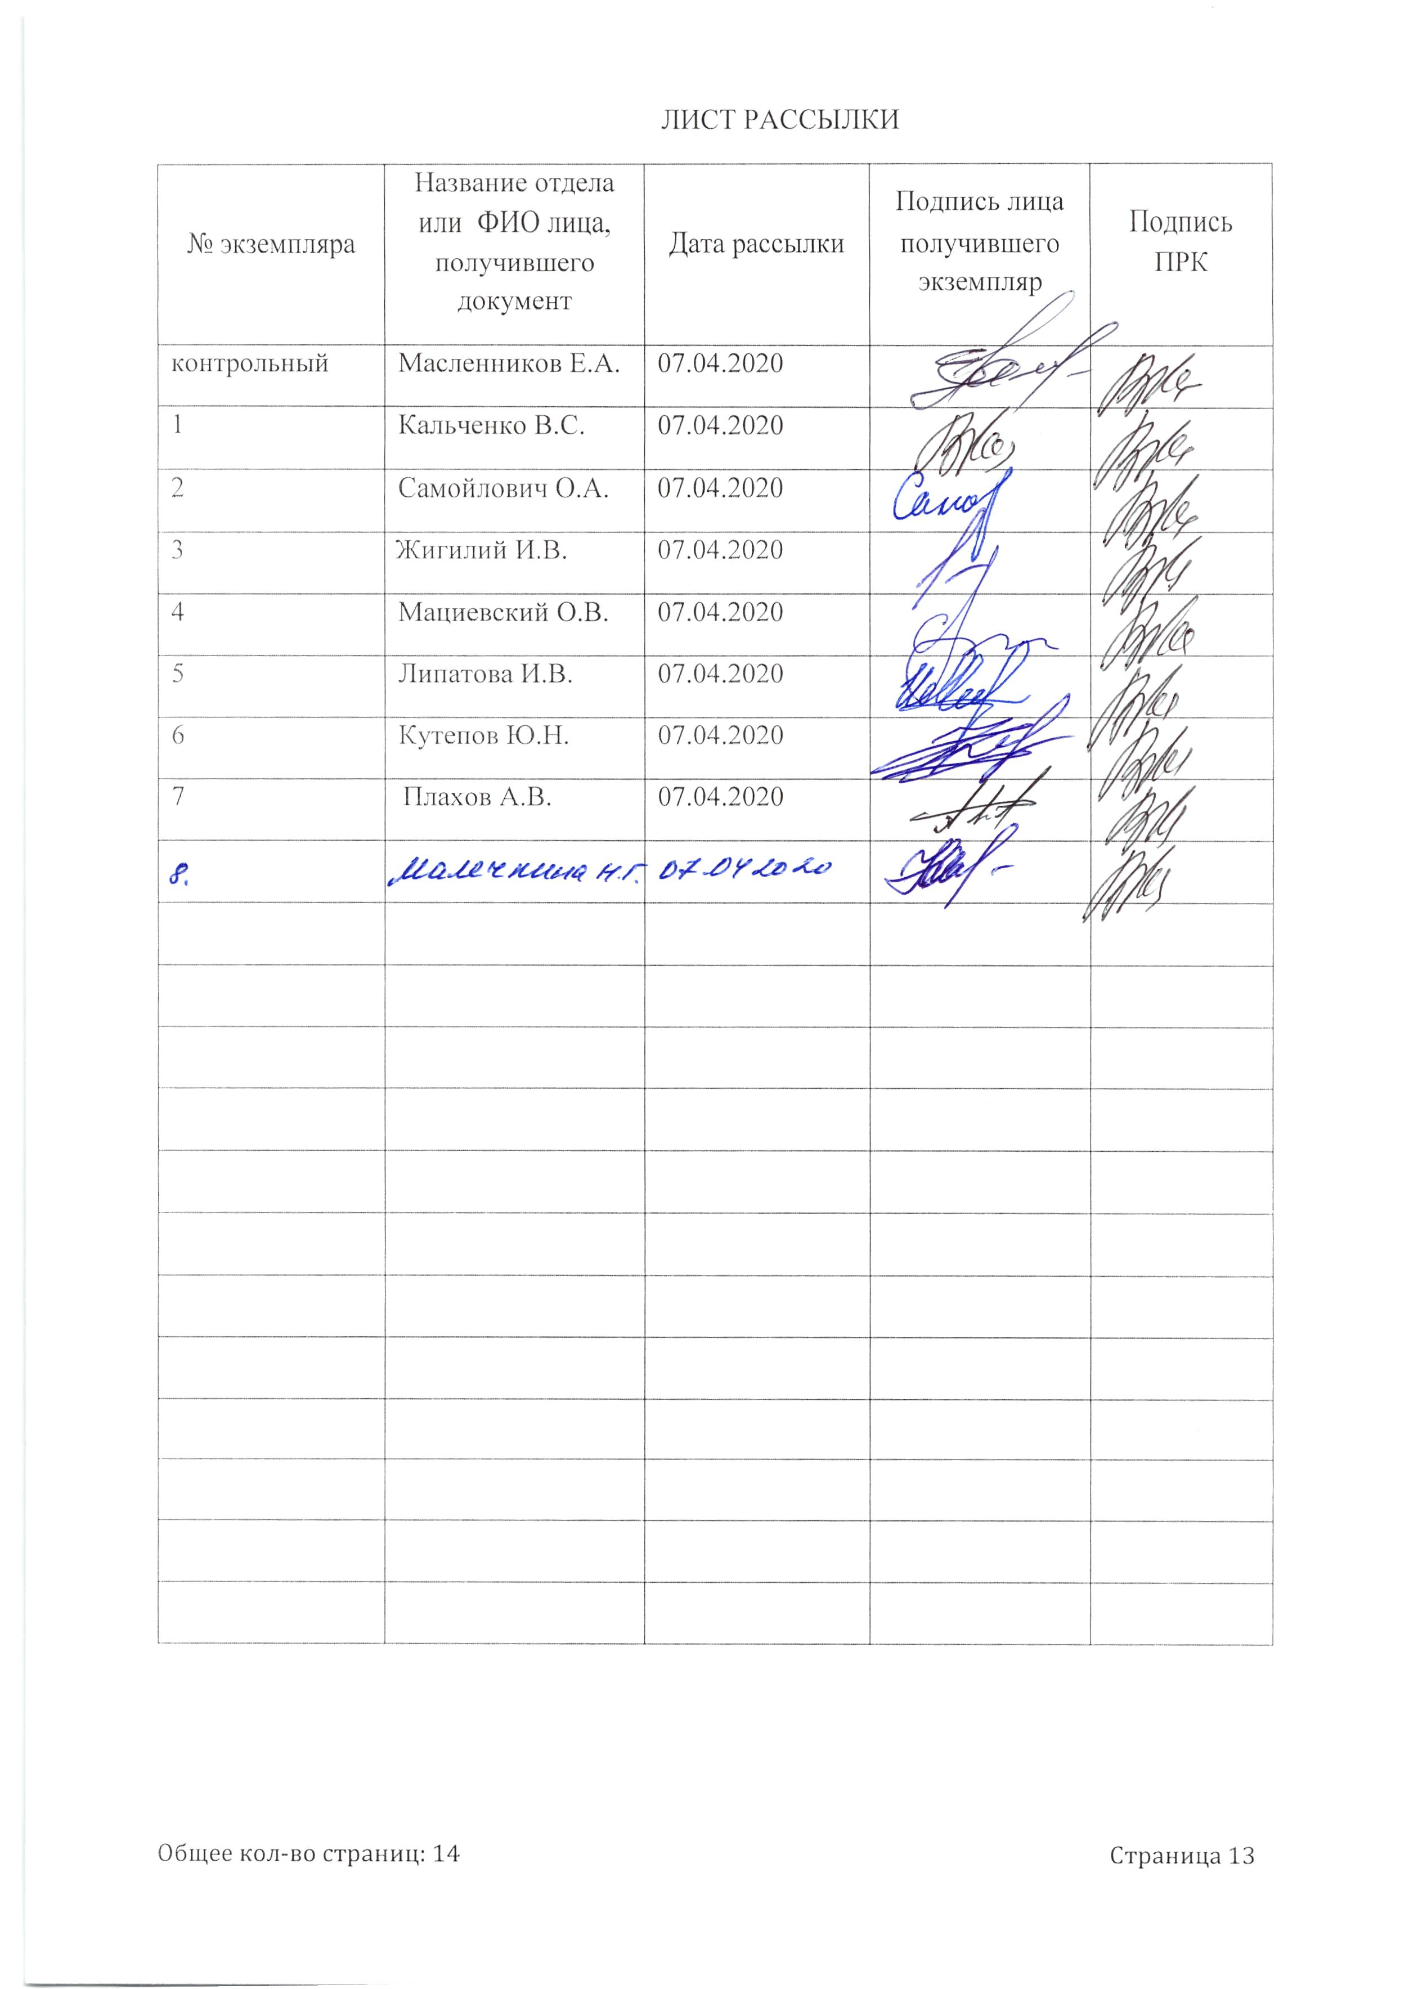  07.04.2020
7 | Плахов А.В. | 07.04.2020

ЛИСТ ИЗМЕНЕНИЙ, ДОПОЛНЕНИЙ И РЕВИЗИЙ ДОКУМЕНТА
№ экземпляра | Дата внесения изменении, дополнений и проведения ревизий | Номер листа/раздела | Краткое содержание изменения | Документ на основании, которого внесены изменения | Подпись ПРК

